最優秀 LOM拡大開発プログラム
Best Local Growth & Development Program
LOM名 |  | 申請担当者名
公益社団法人相模原青年会議所 |  | 金子祐介
基本情報 |  | Basic Information
事業名 |  | Name
３月ＬＯＭ事業 ビジネスマッチングさがみはらコミュニティ～春の出会い～開催の件 |  | Business Matching, Sagamihara Community -Spring Meeting-
目的 |  | Purpose
（対外） 個人の成長、更には企業の成長において相模原青年会議所がどれほど有益であるか認識してもらい入会してもらうため。 （対内） 全員拡大の意識づけを市内企業との結びつきから得てもらい、対象者と交流する事でＬＯＭに当事者意識向上を植え付ける。さらに、事業を通して更なる拡大の運動力向上を図る。そして、対象者と友好関係を築き上げ、入会に導く。 |  | (Outside) To have them become aware of how valuable Sagamihara Youth Center is to be in personal growth and corporate growth, and to have them join. (Inside) We get awareness of expansion of all people from connection with company in the city, and we instill interest in LOM in the LOM by exchanging with target people. In addition, we will work to further improve the momentum of expansion through the business. Then, build a friendly relationship with the target person and lead them to join.
開始日※日付で記載 |  | Start date
２０１８年３月２３日（金） |  | JCIウェブフォームは、カレンダーから選択方式なので記載不要
終了日※日付で記載 |  | End date
２０１８年３月２３日（金） |  | JCIウェブフォームは、カレンダーから選択方式なので記載不要
事業対象者 |  | Target
対外対象者：相模原市内企業・ゲスト 対内対象者：正会員 |  | Target audience: companies and guests in Sagamihara city In-person target person: Regular member
SDGsの該当項目  該当項目を１つのみ選択 |  | Sd goal
８．働きがいも経済成長も |  | 8. Both working and economic growth
発展段階  Active Citizen Framework「展開」の項目での３項目の発展段階から選択 ①健康な身体と精神 ②教育と経済力強化 ③平和・繁栄・持続可能性 |  | Development stage  “Health and Wellness”・“Education and Economic Empowerment”・“Peace, Prosperity, and Sustainability”から選択
教育と経済力強化 |  | Education and Economic Empowerment
概要 |  | Overview
個人の成長、更には企業の成長を図る事が出来る相模原青年会議所をアピールしビジネスメリット・個人の成長の可能性に気付いてもらい学び舎だと認識してもらう。さらに、相模原青年会議所がまちづくり団体であり、相模原市の発展が自らの発展だと気付いてもらい入会してもらうため。 また、全員拡大を意識づけをビジネスを通して対象者と交流する事で当事者意識向上を植え付ける。さらに、事業を通し更なる拡大の運動力向上を図る。そして、対象者と友好関係を築き上げ、入会に導くためのビジネスマッチングを開催した。 |  | The Sagamihara Youth Conference, which can promote personal growth and corporate growth, will be appealed, and you will be aware of the merits of business growth and personal growth as a learning hub. Furthermore, to have Sagamihara Youth Conference Center be town development group and have you realize that development of Sagamihara-shi is one's own development and to have you join. In addition, we will instill awareness of parties by interacting with the target through business to make everyone aware of expansion. Furthermore, we will work to further improve the momentum of expansion through our business. Then, we established a friendly relationship with the target person and held business matching to lead to admission.
- 戦略計画 |  | Strategic Plan
このプログラムの主な目的を記述してください。 |  | What were the main objectives of the program? ※200単語まで
ＬＯＭが組織力を維持し恒久的に運動を行うためにはひとづくりが重要です。また、人が日々成長できる場としてまちの企業が活力を持って成長を図っていかなければなりません。 そのためには、我々が行う青年会議所運動の根底にある拡大をＬＯＭ全体で行う場が必要であり、一人ひとりが当事者意識を持ち、入会者を多く募る拡大活動を行い更なる組織力向上を図る必要があります。 |  | Human resources are important for LOM to maintain organizational strength and exercise permanently. Also, as a place where people can grow daily, companies in town must be able to grow with vitality. In order to do so, we need a place to do the extension that is the foundation of the youth chamber movement that we carry out in the whole LOM, and each person has a sense of ownership, and we will conduct an expansion activity that attracts a large number of new members. is needed.
このプログラムはどのようにLOMの活動計画を推進しましたか？ |  | How does this program advance the plan of action of the Local Organization? ※200単語まで
８０％以上のメンバーが、ゲストと交流をもてたとの結果があり、地域の企業との交流を図る場として影響があった。またゲストに青年会議所の魅力を伝えられたか？も８０％の回答がありメンバー一人ひとりが拡大に対してポジティブに行動をするきっかけとして機能した。 |  | The result was that 80% or more of the members interacted with the guests, which had an impact as a place to interact with local companies. Could you also tell the guest the charm of the youth chamber? With 80% of responses, each member acted as an opportunity to act positively for expansion.
このプロジェクトはどのようにJCIミッションとヴィジョンを推進しましたか？  ミッションとヴィジョンに分けて記載  ミッション：より良い変化をもたらす力を青年に与えるために、発展・成長の機会を提供すること  ヴィジョン：若き能動的市民の主導的なグローバル・ネットワークになること |  | How does this project advance the JCI Mission and Vision? ※200単語まで  【参考】  JCI Mission：To provide development opportunities that empower young people to create positive change  JCI Vision：To be the leading global network of young active citizens
地域社会のさまざまな団体と連携し、またそれを主導することで、地域の輪からはじまり、将来的にはグローバル・ネットワークとないってく一助として寄与した。  いままで繋がりがなかった企業間のつながりをつくり、ビジネスの機会を提供できた場となった。 |  | By linking with and leading with various organizations in the community, it started from the circle of the region and contributed as a help to not be a global network in the future.  It created a connection between companies that had never been connected, and was a place where they could provide business opportunities.
- LOM理事とメンバーの参加 |  | Involvement of Local Board of Directors and Members
LOMメンバーの事業参加人数を記述してください。（数字で記載） |  | By number, how many members were involved? ※2単語まで
81 |  | 81
LOMメンバーの参加率を記述してください（％で記載） |  | By percentage, how many members were involved in the program? ※1単語まで
52% |  | 52%
LOMの理事の参加人数は？（数字で記載） |  | How many Local Board members were involved in the project? ※1単語まで
- 実施方法 |  | Methods of Implementation
LOMの成長と発展のために、どのような手法を用い、どのような活動を行いましたか？ |  | What methods and/or activities were used to grow and develop the Local Organization? ※300単語まで
ゲストとメンバーの交流がはかれるよう、当日の交流方法について検討し実施した。また市内の多くの企業に参加いただくため、相模原青年会議所の魅力を発信しながら、企業訪問を通して参加を募った。 |  | We discussed and implemented the exchange method on the day so that the exchange between guests and members could be promoted. In addition, we invited participation through company visit while disseminating attraction of Sagamihara Youth Center to have many companies in the city participate.
どのような手法や活動が、新入会員獲得のために最も効果的でしたか？ |  | Which method/activity was the most effective in recruiting new members? Why? ※150単語まで
大規模なビジネスマッチングとして、ビジネスの機会から交流をし拡大につなげていく点。 |  | As a large-scale business matching, it is a point that exchanges from business opportunities and leads to expansion.
どの手法や活動が、既存メンバーの成長のために最も効果的でしたか？ |  | Which method/activity was the most effective in developing current members? Why? ※150単語まで
ゲストとの交流をもてるよう、話し合いをするデスクを設けたこと。またその後の懇親会。 |  | Having set up a desk to talk with guests so that they can interact with guests. Also after the party.
- 成し遂げられた結果 |  | Results Achieved
この事業によって何名の新入会員が入会しましたか？（数字で） |  | By number, how many new members were recruited by this program? ※2単語まで
1 |  | 1
このプログラムによって達成した目的を記述してください。 |  | Which objectives did the program achieve? ※200単語まで
【対外目的】 KPI 50名のゲスト参加、KGI10名の入会としたうち、参加者が65名となり達成したが、入会宣言をいただいたのが４名となった。 ただ青年会議所の活動に魅力を感じてもらうことが出来ましたか？の問い９６．７％の方が持てた/ある程度持てた。となり、一定の評価を頂けた。 【対内目的】 KPI 出席率目標８０％に対して５２％となり達成しなかった。 アンケート（対内）積極的にゲストの方たちに魅力を伝え入会に導く事が出来ましたか？の問いに８０％の方が出来た/ある程度出来た。と一定の評価をもらえた。 |  | 【External purpose】 Of the 50 KPI guests and 10 KGI members, the number of participants was 65 and achieved, but 4 were the members who were declared to be members. Could you just get the attraction of the activities of the Youth Chamber? Question 96.7% could have / to some extent. And I received a certain evaluation. 【Inside purpose】 It did not reach 52% against the KPI attendance rate target of 80%. Questionnaire (inside) Were you able to actively convey the attraction to the guests and lead them to admission? 80% of the questions were made / to some extent. And received a certain rating.
このプロジェクトから得られた最も重要な結果を記述してください。 |  | What was the most important outcome of this program? ※150単語まで
青年会議所の活動に魅力を感じてもらうことが出来ましたか？の問い９６．７％の方が持てた/ある程度持てた |  | Were you able to get the attraction of the activities of the Youth Chamber? Question of 96.7% could have / to some extent
- プログラムの長期的な影響 |  |  | Long-term Impact of the program
このプロジェクトによって得られると予測される長期的な影響を記述してください。 |  |  | What is the expected long-term impact of this project? ※200単語まで
ビジネスマッチングという手法を取り入れた事業で青年会議所を周知するうえで新たなゲストを見つける路線として一定の価値があった。その後の反響も良く、継続してほしいとの声もでている。 |  |  | There was a certain value as a route to find new guests in disseminating the youth hall in a business that incorporated a technique called business matching. The response after that is good, and there is a voice that I want you to continue.
このプロジェクトの改善点・改善策を記述してください。  ※マイナスな表現はしないでください。前向きな改善点を記載しましょう |  |  | What changes would you make to improve the results of this project? ※300単語まで
ただの名刺交換会より踏み込んだ商談を行ってもらう事業を思い描いていましたが商談(マッチングブース)側にゲストの人たちを時間内に動かす事は出来ませんでした。また、全員拡大を掲げているLOMである以上名刺交換など全員と行う心構えなどをLOMに伝えていく必要があったと感じました。そして、入会宣言を頂くまでの道筋など拡大事業として特化するには課題が多く残る結果となってしまったのも事実です。人を集めたあと、各委員会とのゲスト対応についての連携、懇親会並びクロージング場面での手法。来てくれたすべてのゲストに対して手厚くフォローを行う事が入会の近道だと感じました。 |  |  | I was imagining a business that had a business talk conducted from a simple business card exchange, but I was not able to move the guests on the business talk (matching booth) side in time. In addition, I felt that it was necessary to convey to LOM the intention to be carried out with everyone, including business card exchange, as this is a LOM that is expanding. And it is also a fact that there are many issues remaining to specialize in the expansion business, such as the path to get an admission declaration. After gathering people, collaboration on guest correspondence with each committee, methods in the social gathering and closing scene. I felt that it was a shortcut for joining the group to carefully follow all the guests who came.

「戦略計画」項目に添付する画像を下部に貼付してください
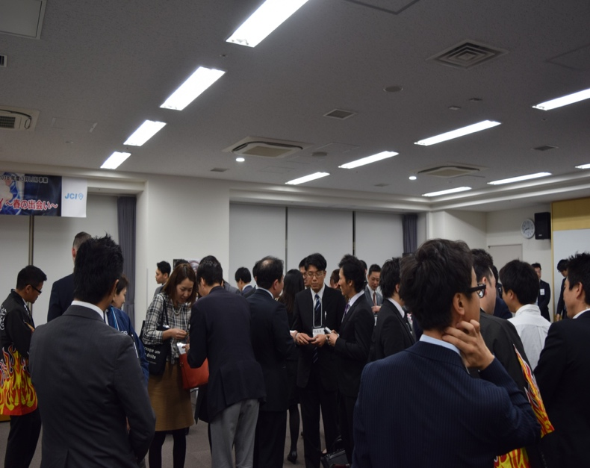 | 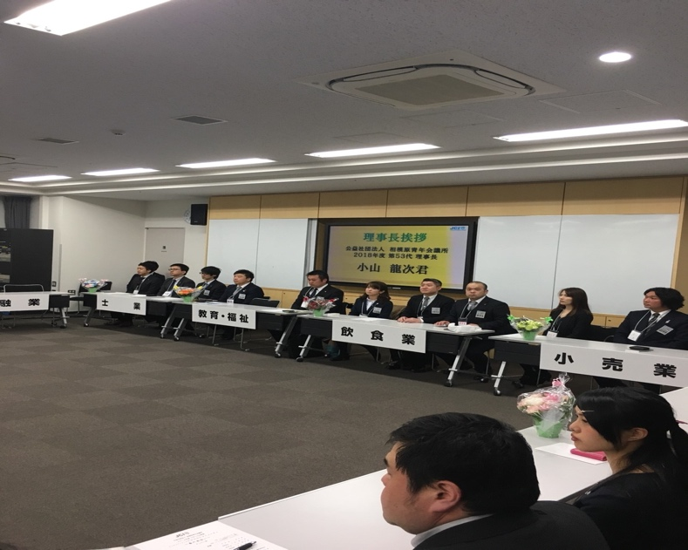
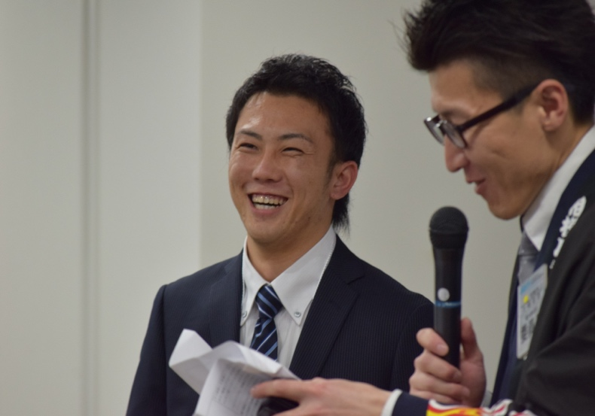 | 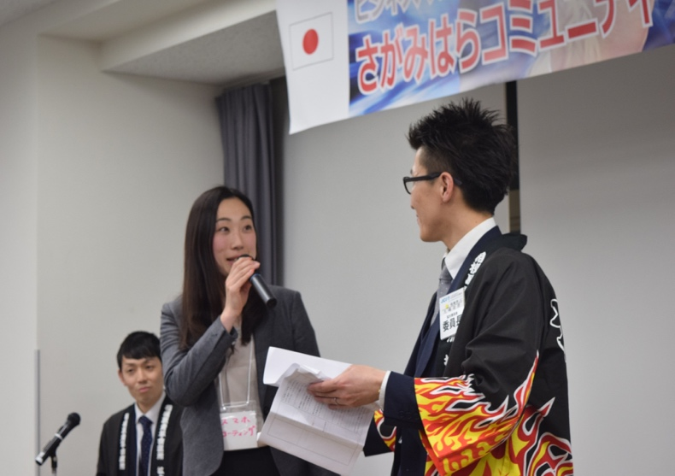

「LOM理事とメンバーの参加」項目に添付する画像を下部に貼付してください
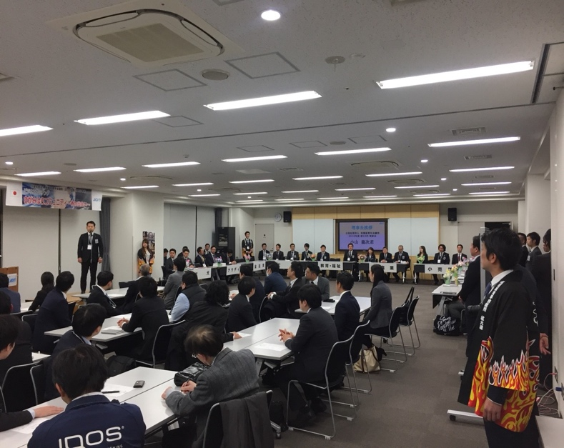 | 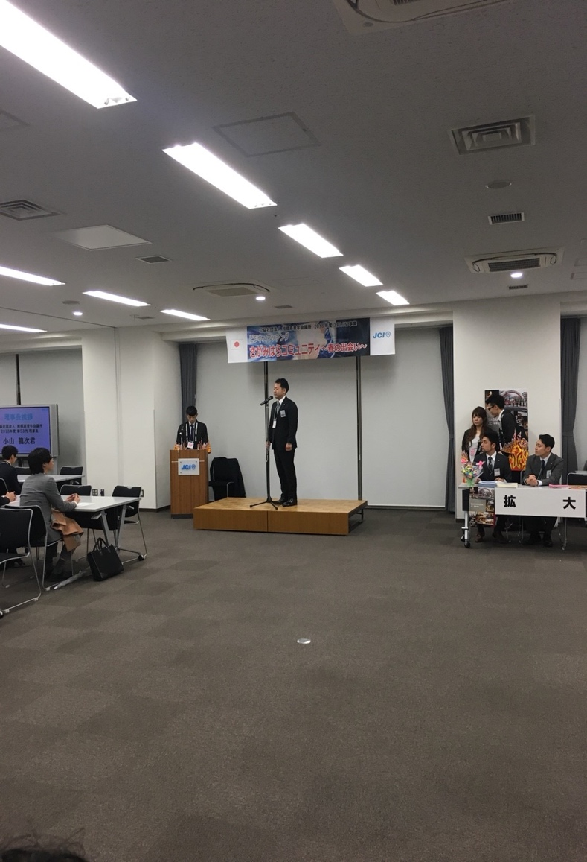

「実施方法」項目に添付する画像を下部に貼付してください

「成し遂げられた結果」項目に添付する画像を下部に貼付してください

「プログラムの長期的な影響」項目に添付する画像を下部に貼付してください

